**BỘ CÔNG AN**

**CỤC CẢNH SÁT QLHC VỀ TRẬT TỰ XÃ HỘI**



TÀI LIỆU HƯỚNG DẪN SỬ DỤNG PHÂN HỆ ỨNG DỤNG DI ĐỘNG   
DÀNH CHO CÔNG DÂN

HỆ THỐNG ĐỊNH DANH VÀ XÁC THỰC ĐIỆN TỬ

**Hà Nội - 2025**

**MỤC LỤC**

1. GIỚI THIỆU TỔNG QUAN 20

1.1 Đối tượng sử dụng 20

1.2 Mô tả tài liệu 20

1.3 Thuật ngữ viết tắt 20

1.5 Chức năng chung 20

2. HƯỚNG DẪN SỬ DỤNG 21

2.1 Hướng dẫn cài đặt 21

2.1.1 Đối với hệ điều hành Android 21

2.1.2 Đối với hệ điều hành IOS 23

2.2 Khởi động ứng dụng 26

2.3 Đăng nhập tài khoản 29

**DANH MỤC HÌNH ẢNH**

Hình 1 Tìm kiếm ứng dụng trên CH Play 4

Hình 2 Cài đặt ứng dụng 5

Hình 3 Ứng dụng trên thiết bị di động 6

Hình 4 Tìm kiếm ứng dụng trên App Store 7

Hình 5 Cài đặt ứng dụng 8

Hình 6 Ứng dụng trên thiết bị di động 9

Hình 7 Icon ứng dụng 10

Hình 8 Giao diện đầu tiên 10

Hình 9 Màn giới thiệu ứng dụng 11

Hình 10 Màn giới thiệu ứng 12

Hình 11 Màn giới thiệu và 12

Hình 12 Màn hình Giới thiệu và điều hướng chức năng nhấn Đăng nhập 13

Hình 13 Màn hình Đăng ký nhấn Đăng nhập 14

Hình 14 Màn hình Quên mật khẩu nhấn Đăng nhập 15

Hình 15 Màn hình Đăng nhập – Chưa nhập thông tin 16

Hình 16 Màn hình Đăng nhập – Trường hợp đã nhập thông tin tài khoản 17

Hình 17 Màn hình Đăng nhập vào trang chủ tài khoản 18

# GIỚI THIỆU TỔNG QUAN

## Đối tượng sử dụng

* Dùng cho công dân Việt Nam có căn cước công dân gắn chip thực hiện đăng ký tài khoản Định danh diện tử

## Mô tả tài liệu

Nội dung tài liệu bao gồm các phần sau:

1. Mục A: Giới thiệu tổng quan

2. Mục B: Hướng dẫn các chức năng hệ thống có trên APP cho người dân sử dụng.

## Thuật ngữ viết tắt

|  |  |  |
| --- | --- | --- |
| STT | Thuật ngữ | Ý nghĩa |
| 1 | CCCD | Căn cước công dân |
| 2 | SĐT | Số điện thoại |

## Chức năng chung

- Hướng dẫn cài đặt

- Khởi động ứng dụng

- Đăng nhập tài khoản

# HƯỚNG DẪN SỬ DỤNG

## Hướng dẫn cài đặt

### **Đối với hệ điều hành Android**

***Cài đặt ứng dụng từ CH Play***

* **Bước 1**: Công dân truy cập CH Play 🡪 Tại thanh công cụ tìm kiếm 🡪 Tìm từ khoá “**VNeID**”

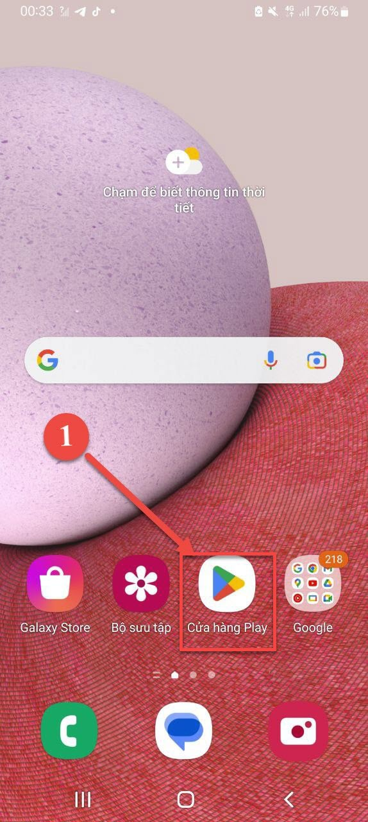 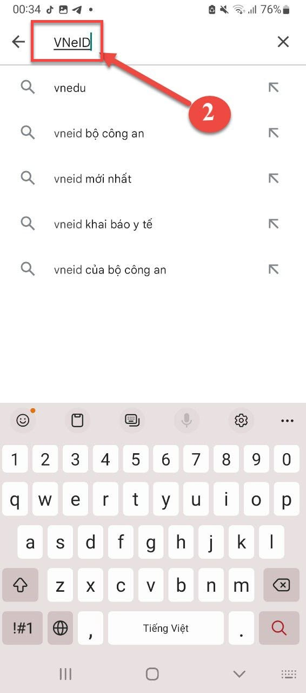

Hình 1 Tìm kiếm ứng dụng trên CH Play

* **Bước 2**: Sau khi App cần tải hiển thị 🡪 Chọn “**Cài đặt**” để tải App “Ứng dụng định danh điện tử - VNeID” về thiết bị di động.

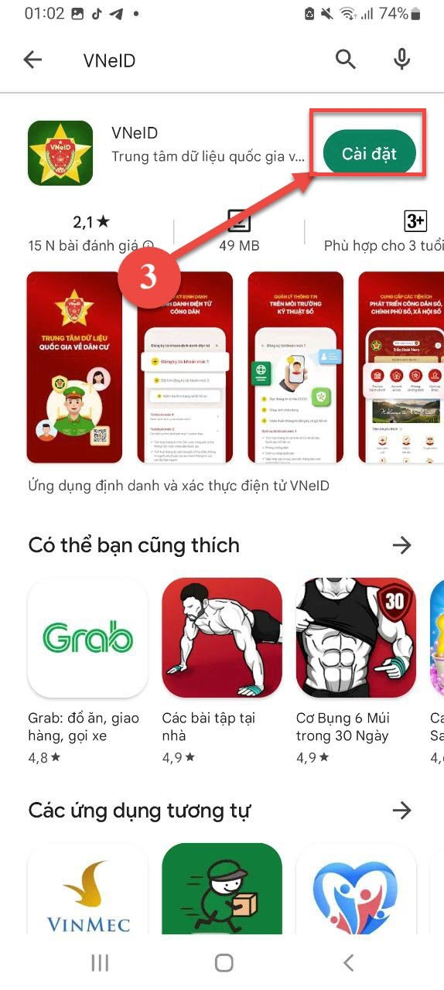 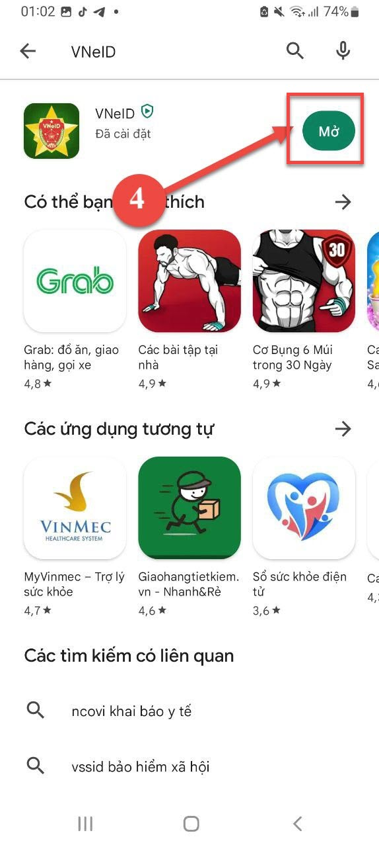

Hình 2 Cài đặt ứng dụng

* **Bước 3**: Công dân chọn “**Mở**” để mở ứng dụng định danh điện tử - VNeID hoặc ấn vào icon ứng dụng VNeID vừa tải về thiết bị di động.

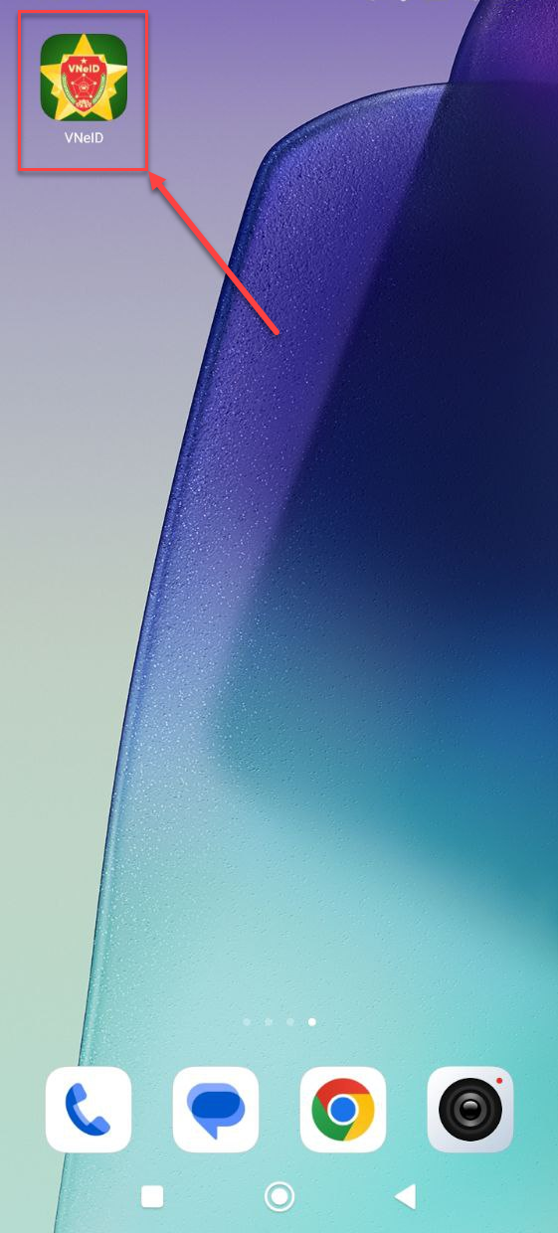

Hình 3 Ứng dụng trên thiết bị di động

### **Đối với hệ điều hành IOS**

***Cài đặt Cài đặt ứng dụng từ App Store***

* **Bước 1**: Công dân truy cập vào App Store trên thiết bị di động 🡪 Tại thanh công cụ tìm kiếm 🡪 Tìm từ khoá “**VNeID**”

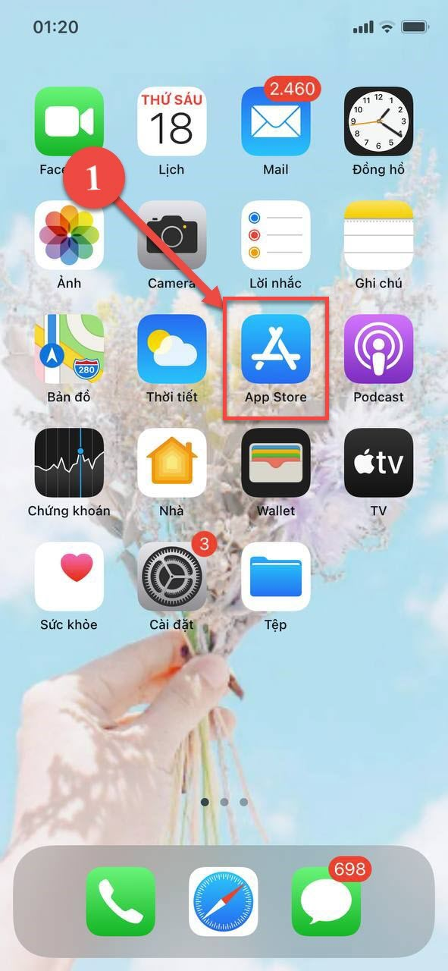 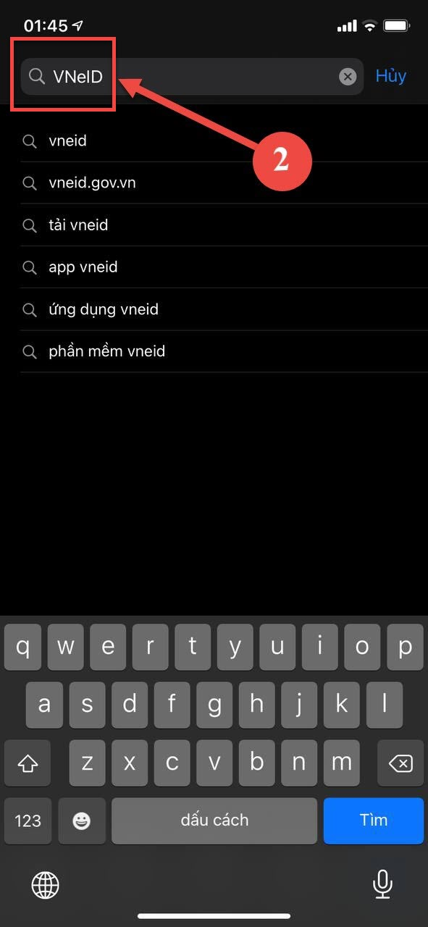

Hình 4 Tìm kiếm ứng dụng trên App Store

* **Bước 2**: Sau khi App cần tải hiển thị 🡪 Ấn biểu tượng tải xuống để tải App “Ứng dụng định danh điện tử - VNeID” về thiết bị di động.

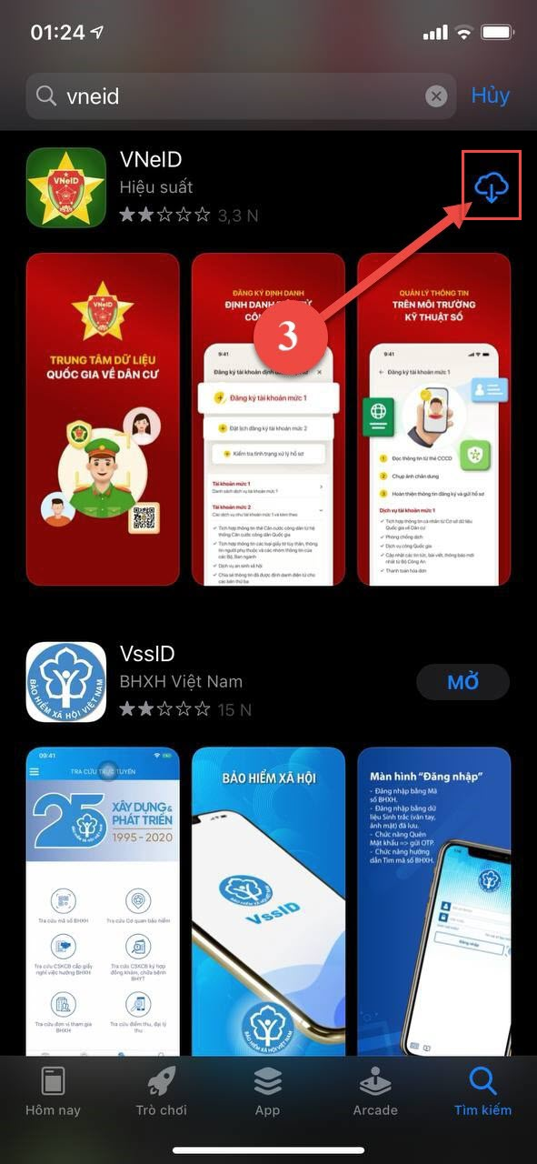 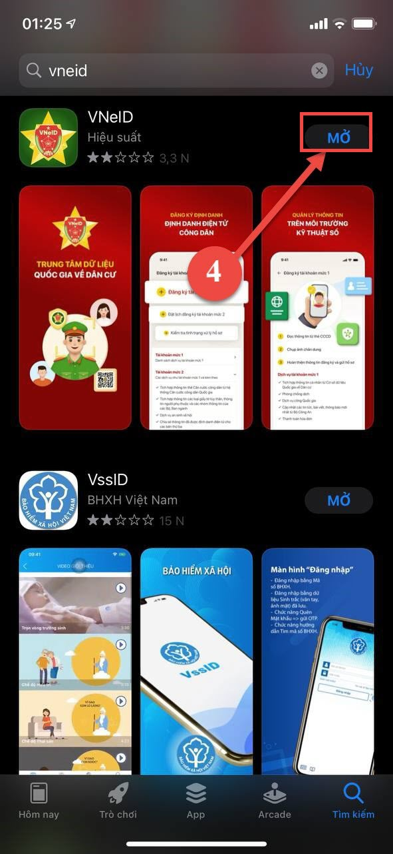

Hình 5 Cài đặt ứng dụng

* **Bước 3**: Công dân chọn “**Mở**” để mở ứng dụng định danh điện tử - VNeID hoặc ấn vào icon ứng dụng VNeID vừa tải về thiết bị di động.

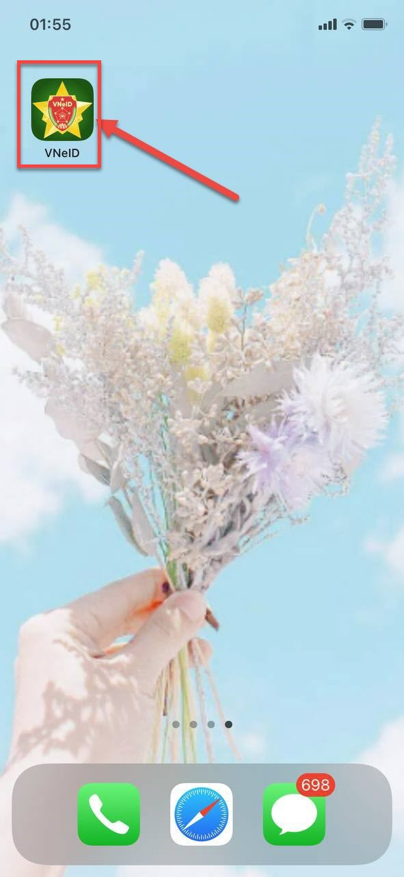

Hình 6 Ứng dụng trên thiết bị di động

## Khởi động ứng dụng

* **Mục đích:** Khi người dùng mở app VNeID sẽ lần lượt hiển thị: Giao diện đầu tiên hiển thị mỗi lần người dùng khởi chạy ứng dụng; Các giao diện giới thiệu về VNeID khi lần đầu khởi chạy ứng dụng; Giao diện tóm tắt nội dung giới thiệu ứng dụng và điều hướng đến các màn hình chức năng: Đăng nhập – Đăng ký - Kích hoạt tài khoản định danh điện tử.
* **Cách thực hiện**
* **Bước 1:** Nhấn icon ứng dụng VNeID tại màn hình danh sách chức năng của thiết bị 🡪 Hiển thị giao diện đầu tiên hiển thị mỗi lần người dùng khởi chạy ứng dụng

|  |  |
| --- | --- |
| Hình 7 Icon ứng dụng | *Hình 8 Giao diện đầu tiên*  hiển thị mỗi lần người dùng khởi chạy ứng dụng |

* **Bước 2:** Công dân ấn vào icon hoặc vuốt từ phải sang trái ở màn hình giới thiệu VNeID thứ 1 🡪 Hệ thống lần lượt chuyển sang các màn hình giới thiệu ứng dụng.

|  |  |  |
| --- | --- | --- |
|  |  |  |

Hình 9 Màn giới thiệu ứng dụng

* **Bước 3:** Tại màn giới thiệu ứng dụng thứ 3, công dân tích ô “**Tôi đồng ý với Chính sách quyền riêng tư và Điều khoản sử dụng ứng**” 🡪 Ấn “**Bắt đầu sử dụng**” 🡪 Hệ thống hiển thị màn giới thiệu và điều hướng chức năng

|  |  |  |
| --- | --- | --- |
| |  |  | | --- | --- | | Hình 10 Màn giới thiệu ứng  *dụng – Đã tích chọn đồng ý* | *Hình 11 Màn giới thiệu và*  điều hướng chức năng | |

## Đăng nhập tài khoản

* **Mục đích:** Công dânthực hiện đăng nhập tài khoản vào ứng dụng VNeID để sử dụng chức năng.
* **Cách thực hiện:**
* **Bước 1:** Truy cập màn hình Đăng nhập

Truy cập màn hình chức năng bằng 3 cách:

+ Cách 1: Tại màn hình Giới thiệu và điều hướng chức năng, công dân ấn “**Đăng nhập**”

|  |
| --- |
| Hình 12 Màn hình Giới thiệu và điều hướng chức năng nhấn Đăng nhập |

+ Cách 2: Tại màn hình Đăng ký, công dân ấn “**Đăng nhập**”

|  |
| --- |
| Hình 13 Màn hình Đăng ký nhấn Đăng nhập |

+ Cách 3: Tại màn hình Quên mật khẩu, công dân ấn “**Đăng nhập**”

|  |
| --- |
| Hình 14 Màn hình Quên mật khẩu nhấn Đăng nhập |
| Sau khi công dấn ấn chọn chức năng **Đăng nhâp** 🡪 Hệ thống hiển thị màn Đăng nhập    Hình 15 Màn hình Đăng nhập – Chưa nhập thông tin |

* **Bước 2:** Nhập thông tin tài khoản

Tại màn hình Đăng nhập chưa kích hoạt tài khoản trên thiết bị, công dân thực hiện nhập thông tin tài khoản gồm:

* Số định danh cá nhân
* Mật khẩu

|  |
| --- |
| Hình 16 Màn hình Đăng nhập – Trường hợp đã nhập thông tin tài khoản |

* **Bước 3:** Thực hiện đăng nhập vào trang chủ

Sau khi nhập Số định danh cá nhân và mật khẩu hợp lệ 🡪 Ấn “**Đăng nhập**” 🡪 Hệ thống hiển thị thông báo xác nhận, ấn **Xác nhận** 🡪 Hệ thống hiển thị màn xác thực mã OTP, nhập đúng OTP được gửi về số điện đăng ký 🡪 Hệ thống thực hiện đăng nhập vào Trang chủ tài khoản đã định danh điện tử

|  |  |  |
| --- | --- | --- |
|  |  |  |

Hình 17 Màn hình Đăng nhập vào trang chủ tài khoản